Разделение позиций приемки:
Пример заказа:
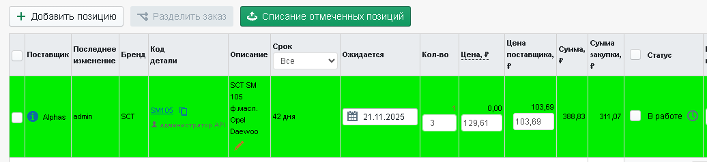

В заказе 3 позиции. Заказ в 1С:
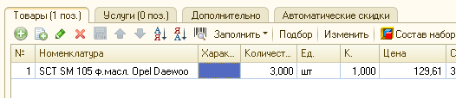

Структура подчиненности (должен быть заказ поставщику)
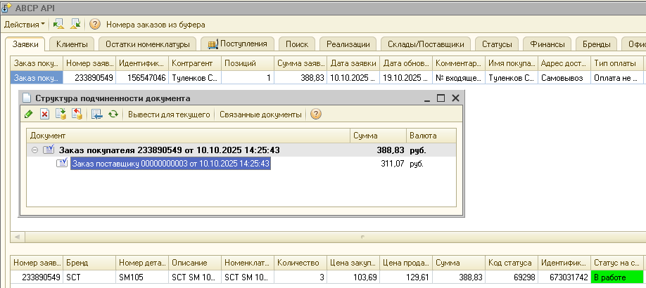

Для корректного разделения товара должна бать включена настройка «Разделять позиции заказов при необходимости»:
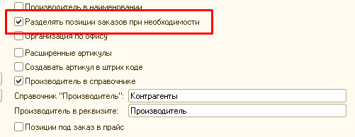

Приходуем товар, делаем нужные настройки: глубина просмотра, статус «В работе», вид цены, глубина просмотра заявок (отмечено на рисунке) выбираем поставщика и нажимаем кнопку «Получить заявки по поставщику»:
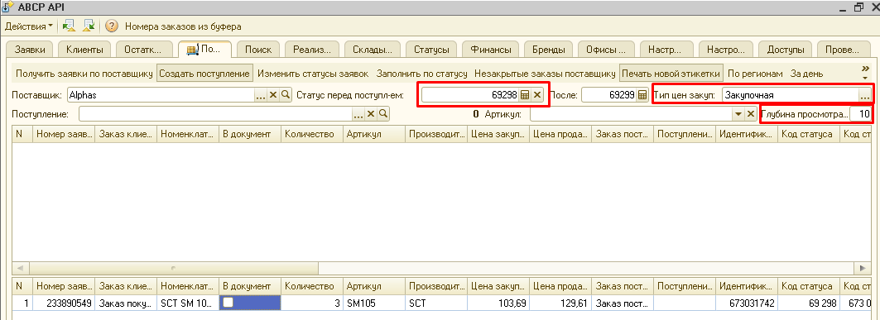
В нижней части экрана будут показаны все товары, которые должен привезти поставщик (запрос делается по регистру остатков заказов поставщику).
Отмечаем галочкой нужные строки, они переместятся в верхнюю часть закладки, меняем количество на фактически пришедшее (в заказе 3, ставим, например, 1):
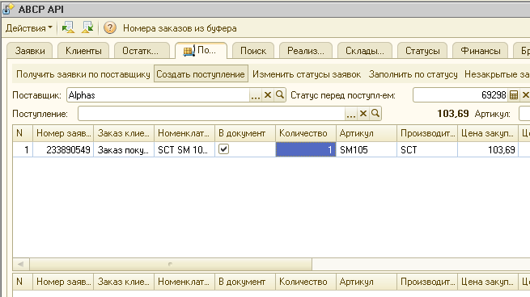
Нажимаем «Создать поступление»:
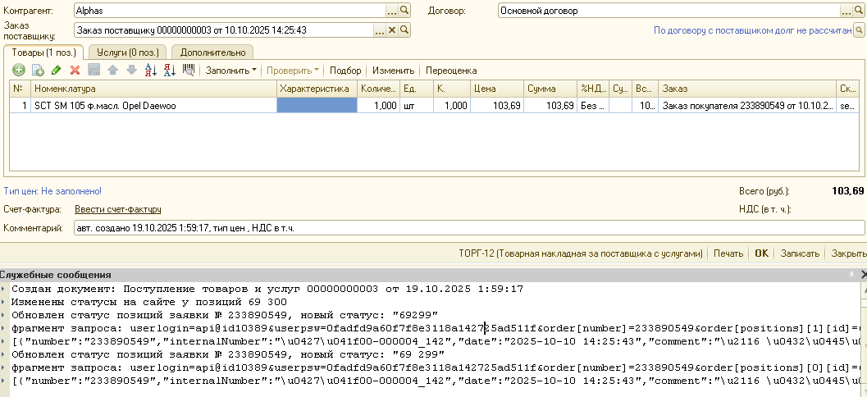
Создается новое поступление с фактическим количеством.
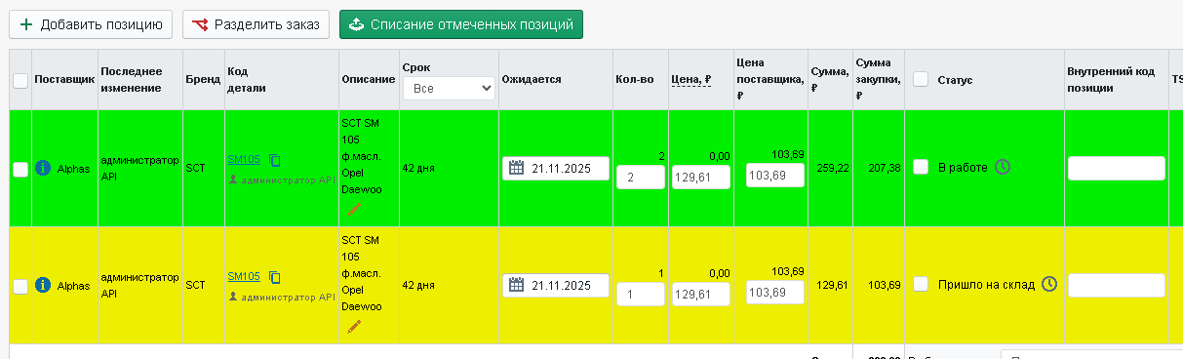
При этом в ABCP происходят следующие действия (если количество меньше, чем в заказе):
Если к заказам привязаны оплаты, то они отвязываются.
Позиция заказа разделяется на 2, фактический приход меняет статус «На пришло на склад», оставшееся количество остаётся в прежнем статусе.
Если к заказам привязаны оплаты, то они привязываются обратно.
Если количество такое же, как в заказе, у всех позиций ставится статус «Пришло на склад» (сам статус выбирается на закладке «Поступления» и может быть любым)

